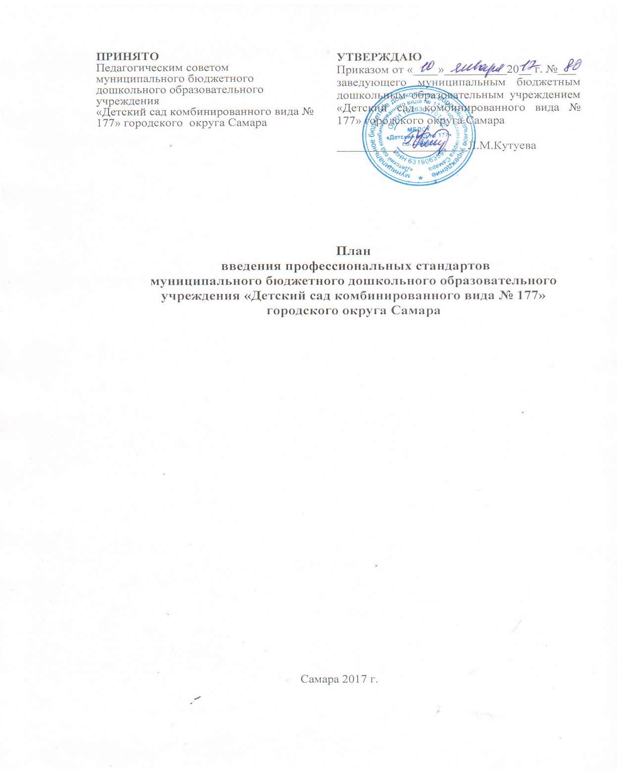
Цель:
Обеспечение перехода учреждения на работу в условиях действия профессионального стандарта.
Задачи:
1. Совершенствование системы повышения квалификации педагогических работников учреждения в соответствии с требованиями профстандарта;
2. Разработка и внедрение локальных документов ДОУ, работающего в условиях профстандарта.
3. Совершенствование системы аттестации педагогических работников на основе профстандарта.
Индикаторы:
- совершенствование персонифицированных моделей повышения квалификации на основе профессионального стандарта;
- внедрение пакета типовых документов образовательной организации, работающей в условиях профессионального стандарта;
- апробация методики оценки соответствия педагогических работников уровню профессионального стандарта.
- доля педагогических работников, прошедших повышение квалификации в соответствии с профессиональным стандартом 100%;
- аттестация педагогических работников ОО на основе требований профессионального стандарта 100%.

Пояснительная записка:
Профстандарт педагога ДОУ по ФГОС является основным критерием оценки компетентности и стратегией соответствия специалиста занимаемой должности. Профстандарт воспитателя ДОУ служит инструментом повышения качества образования и реализации стратегии образования, объективным измерителем квалификации работников и средством отбора педагогических кадров в образовательное учреждение. В связи с введением профессиональных стандартов, а также после длительного перерыва в профессиональной деятельности, некоторые специалисты, независимо от их возраста и опыта работы, не вправе теперь выполнять должностные обязанности без наличия профильного образования, указанного в профстандарте и должностной инструкции. Очная или дистанционная переподготовка педагогов детского сада позволяет им приобрести необходимые для работы с детьми навыки и знания. Переподготовка воспитателей детского сада требуется для освоения новых видов профессиональной деятельности.

Мероприятие | Предполагаемый результат | Ответственный | Срок исполнения
- Организационно-правовое обеспечение и информационное сопровождение
- Создание рабочей группы по разработке плана действий по переходу на профстандарты | Приказ, подписанный членами рабочей группы | Заведующий, ст. воспитатель | Сентябрь 2016
- Изучение нормативно-правовой базы, регламентирующей введение профессионального стандарта: педагогов, педагог дополнительного образования  - Приказ Минтруда России №544н от 18 октября 2013 г. «Об утверждении профессионального стандарта «Педагог (педагогическая деятельность в сфере дошкольного, начального общего, основного общего, среднего общего образования) (воспитатель, учитель)»  - Приказом Министерства образования и науки РФ от 7 апреля 2014 г. № 276"Об утверждении Порядка проведения аттестации педагогических работников организаций, осуществляющих образовательную деятельность"  - размещение информации на стендах, сайте организации  - ознакомление педагогов с вышеназванными документами педагогов | Презентация  Протокол педагогического совета  Информационный стенд с материалами профстандарта;  Создание подрубрики «Профстандарт педагога» на сайте ДОУ | Заведующий, ст. воспитатель, рабочая группа | Октябрь- Ноябрь 2016
- Разработка и утверждение плана-графика внедрения профстандарта | Приказ об утверждении плана-графика внедрения профстандарта  План-графие | Заведующий, ст. воспитатель, рабочая группа | Декабрь 2016\  январь 2017
4. Ознакомление работников учреждения  на общем собрании работников с изменениями трудового законодательства в части применения профстандарта | Протокол общего собрания об ознакомлении с профстандартом | Заведующий | Октябрь 2016
- 5. Размещение информации на стенде в учреждении и на сайте учреждения | Размещение информации | Заведующий, ст. воспитатель | Октябрь 2016
- 6. Размещение информации в родительских уголках | Стенды, папки | Ст. воспитатель | Октябрь2016
7. Организация сетевого взаимодействия  педагогов ДОУ по обсуждению вопросов  введения профессионального стандарта, обмен  опытом | Листы регистраций, материалы опытов работы | Заведующий, ст. воспитатель | Октябрь 2016 –Декабрь 2019
1.2 Методическое обеспечение в соответствии с переходом на профессиональный стандарт педагога
1. Семинары и консультации по вопросам введения профессионального стандарта | Листы регистраций, материалы семинаров | Ст. воспитатель | Октябрь 2016 –Декабрь 2019
2. Составление плана-графика повышения квалификации педагогических работников | План-график повышения квалификации педагогических работников | Ст. воспитатель, рабочая группа | Ноябрь-Декабрь 2016
2. Приведение в соответствие локальных нормативных актов образовательной организации
- 1. Разработка внутреннего стандарта ДОУ - документа, определяющего квалификационные требования к педагогу, соответствующего реализуемым в ОО программам. | Наличие внутреннего стандарта ДОУ | Заведующий, ст. воспитатель, рабочая группа | Ноябрь, Декабрь  2016
- 2. Разработка положения об утверждении уровней профессионального стандарта педагога в ДОУ. Например, «начинающий педагог», «продвинутый педагог», «педагог-методист», «педагог-исследователь» и т.д. | Наличие положения, регламентирующего порядок установления уровня профессионального стандарта педагога в ДОУ | Заведующий, ст. воспитатель, рабочая группа | Декабрь  2016
3. Разработка, согласование и утверждение локальных нормативных актов ДОУ в области формирования кадровой политики, трудовых отношений с педагогами, оценки качества труда педагогических работников | Новые редакции документов:  - должностные инструкции,  - трудовой договор,  - правила внутреннего трудового распорядка  - положение об оплате труда  - кодекс профессиональной этики  - положения о порядке аттестации педагогических работников с учётом профессионального стандарта и приказа Министерства образования и науки РФ от 7 апреля 2014 г. № 276 «Об утверждении Порядка проведения аттестации педагогических работников организаций осуществляющих образовательную деятельность  -положение о системе оценки деятельности пед. работников в соответствии с профессиональным стандартом, в том числе в части распределения стимулирующих выплат | Заведующий, ст. воспитатель | Октябрь-Декабрь  2016
4. Ознакомление педагогических работников под роспись с новой редакцией нормативных документов регламентирующих деятельность образовательного учреждения | Ведомость | Заведующий, ст. воспитатель | Декабрь 2016
3. Определение соответствияпрофессионального уровня педагогических работников требованиям стандарта
1. Определение профессиональных стандартов, планируемых к использованию в учреждении | Таблица должностей (профессий) и наименований  соответствующих  профессиональных  стандартов, обязательных к применению |  | Ноябрь 2016
2. Организация проведения самоанализа (самооценки) педагогическим работником своей профессиональной деятельности с целью установления ее соответствия требованиям профессионального стандарта Разработка графика проведения процедуры самооценки педагогами своей деятельности | Издание приказа ДОУ,  регламентирующий  порядок проведения процедуры  самооценки  Разработка карт контроля и анкет для  проведения самоанализа с  методическими указаниями  к их применению | Заведующий, ст. воспитатель | Декабрь 2016
3. Анализ проблем педагогов на педсоветах и определение возможностей решения на уровне образовательной организации: мастер-классы, семинары-практикумы. взаимопосещения, организация творческих групп, передача опыта, сетевое взаимодействие с другими ДОУ | Сводные протоколы | Заведующий, ст. воспитатель | Январь 2017
4. Анализ подготовки педагога старшим воспитателем на основе посещения занятий, мероприятий, результатов обучения на соответствие требованием профстандарта и решение проблем с точки зрения администрации | Сводные анализы и отчёты педагогов, ст. воспитателя | Заведующий, ст. воспитатель | Январь 2017
5. . Составление дифференцированной программы подготовки (переподготовки, обучения, дополнительной профессиональной подготовки) работников с учетом требований  профессиональных стандартов профессионального развития | Составление траектории индивидуального профессионального развития педагога (что, когда, где будет изучатся) |  | Январь, Февраль 2017
4. Кадровое обеспечение перехода на профессиональный стандарт
1. Корректировка программы повышения квалификации педагогов на основе выявленных в ходе оценки деятельности компетенций с точки зрения требований профессионального стандарта | Программа повышения квалификации педагогов | Заведующий, ст. воспитатель | Январь - Февраль 2017
2.Обучение на курсах повышения квалификации по переходу на профессиональный стандарт | Свидетельства, отчёты педагогов | Ст. воспитатель | Октябрь 2016 -Декабрь 2019
3. Участие в районных мероприятиях (вебинарах, семинарах, курсах и т.д.) по теме перехода на профессиональный стандарт педагога | Материалы мероприятий, отчёты педагогов, свидетельства | Ст. воспитатель | Октябрь 2016 –Декабрь 2019
4. Изучение педагогами нормативно-правовых и методических рекомендаций в процессе самообразования | Материалы, методические рекомендации, отчёты, доклады | Ст. воспитатель | Октябрь 2016 –Декабрь 2019
5. Консультирование педагогов | Консультации | Ст. воспитатель | Октябрь 2016 –Декабрь 2019
5. Подведение итогов
Разработка отчёта о проделанной работе по переходу на профстандарты | Отчёт о выполнении плана | Заведующий, ст. воспитатель | Декабрь 2019

